# В Хохотуйской специальной (коррекционной) школе – интернате с 21.11.16г. по 26.11.16г. проводилась акция «Берегите птиц зимой».

# Основными участниками акции стали учащиеся начальных классов.

# Акцию проводили учитель-логопед Г.Г.Плотникова и учащиеся 5 класса.

**Цель акции:** Формировать у детей представления об особенностях жизни и поведения птиц в холодное время года.

**Данная цель требовала решения следующих** задач**:**

1.Расширить и пополнить знания о зимующих птицах.

2**.** Изготовить кормушки и развесить их в удобном для птиц и для наблюдения месте.

3. Создать положительно-эмоциональный настрой у детей.

**Актуальность работы:**

Задача педагогов - воспитывать интерес у детей к нашим соседям по планете - птицам, желание узнавать новые факты их жизни, заботиться о них, радоваться от сознания того, что делясь крохами, можно спасти птиц зимой от гибели. Дать детям элементарные знания о том, чем кормить птиц зимой. Наглядно показывать существование причинно-следственных связей в природе, пробудить интерес к наблюдению за жизнью зимующих птиц, обосновать необходимость подкормки птиц вплоть до весеннего оживления природы, способствовать возникновению чувства и желания помогать зимующим птицам.

В ходе работы мы должны создать условия для общения ребенка с миром природы и для посильной помощи нашим пернатым друзьям.

## При решении поставленных задач применялись следующие методы исследования:

-наблюдения;

- сбор информации;

-работа с литературой;

- беседа, чтение;

- творческая работа;

- игра.

**Ожидаемые результаты:**

-Создание необходимых условий в школе по формированию у младших школьников целостного представления о жизни зимующих  птиц.

-Заинтересованность  детей в заботе о птицах, желание помогать им в зимний период (изготовление кормушек, подкормка птиц зимой).

-Развитие у детей любознательности, творческих способностей, познавательной активности, коммуникативных навыков.

-Активное участие младших школьников в реализации акции.

Всю неделю учащиеся активно участвовали в акции по плану, составленному учителем-логопедом.

# Утверждаю: зам. директора по УВР

____________________/Л.В.Алексеева/

# План работы на неделю с 21.11.16 г. по 26.11.16 г. акции

# «Берегите птиц зимой».

|  |  |  |
| --- | --- | --- |
| **№** | **Содержание работы** | **Участники акции** |
| **1.**  **21.11.16г.** | **Беседа:** «Птицы зимой»  **Цель:** дать представление о том, как зимуют птицы, чем им могут помочь люди. | Учителя, дети |
| **2.**  **23.11.16г.** | **Дидактическая игра** «Покормите птиц».  **Цель:** дать знания о птицах и о том, чем они питаются, развивать познавательные способности. | Учитель-логопед, дети |
| **3.**  **22.11.16г.**  **5 класс** | **Изготовление кормушек**  **Цель**: вызвать у детей желание накормить птиц, привлечь к совместной деятельности родителей | Учитель-логопед, дети. |
| **4.**  **Всю неделю** | **Наблюдение за птицами у кормушки**  **Цель:** учить детей заботиться о птицах, закрепить название птиц, правило кормления. | учителя, дети |
| **5.**  **23.11.16г.** | **Игра-диалог:** «Чем питаются зимующие птицы»  **Цель:** закрепить знания детей о рационе питания птиц зимой, развивать речь, мышление. | Учителя, дети |
| **6.**  **24.11.16г.** | **Чтение стихотворения А.Яшина** «Покормите птиц зимой!»  **Цель:** развивать память, речь, учить читать стихотворение выразительно. | Учителя, дети |
| **7.**  **Всю неделю.** | **Создание копилки загадок о птицах**  **Цель:** развитие логического мышления, памяти, речи.  **Выпуск газеты на тему «Берегите птиц».**  **Цель:** развитие у детей творческих способностей, воспитание заботливого отношения к зимующим птицам. | Учителя, дети |
| **8.**  **26.11.16г.** | **Выставка рисунков:** «Птички-невелички»  **Цель:** учить детей выражать свое отношение к птицам через творчество. | Учителя, дети |
| **9.**  **Всю неделю** | **Чтение книг:** Н.Сладкова «Волшебная палочка», «Кусок хлеба», В.Бианки «Сумасшедшая птица», Г.Скребицкий и В.Чаплина «Зимние гости», «Чем дятел зимой питается» | Учителя , дети |
| **10.**  **26.11.16г.** | **Итоговое занятие:** «Покормите птиц зимой»  **Цель:** закрепить и обобщить полученные знания о жизни птиц зимой. | Учитель-логопед, учителя, дети |

Ответственный: учитель-логопед _________________/Г.Г.Плотникова/.

**26.11.16г. проведено итоговое занятие «Покормите птиц зимой».**

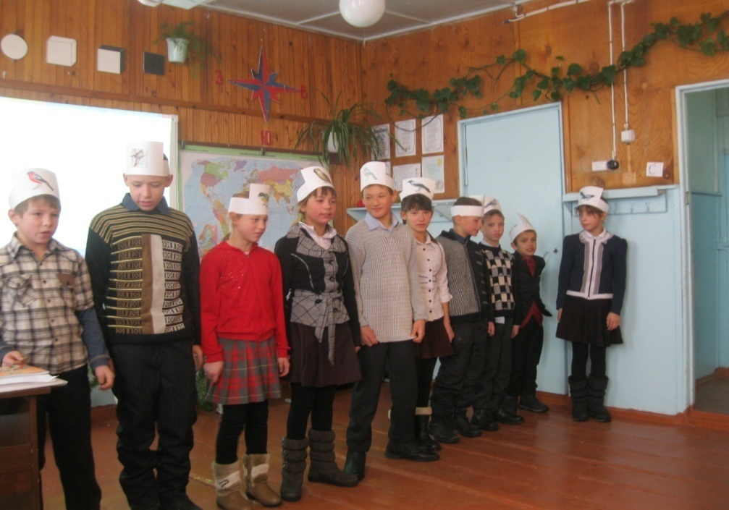

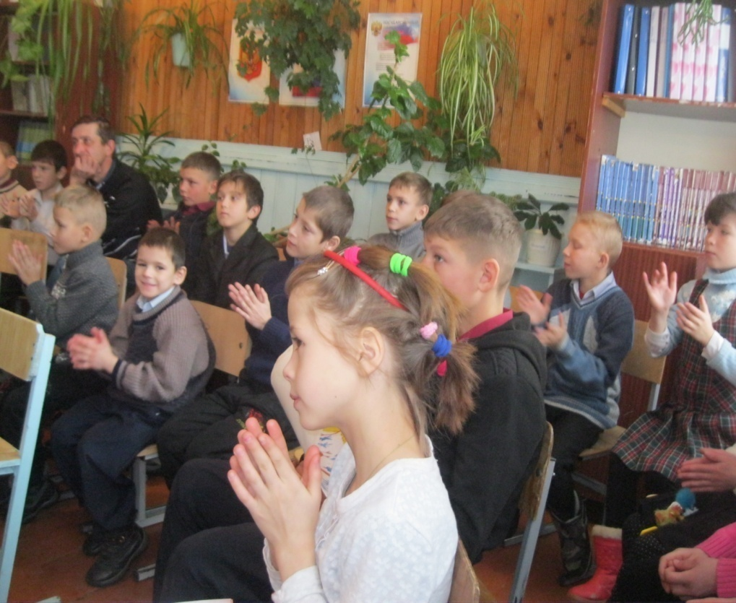

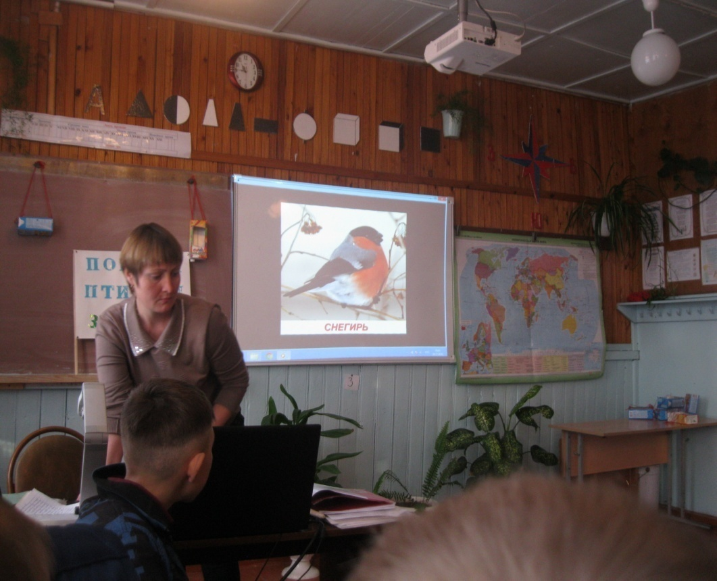

Учащиеся выучили стихи, сценки, песни на данную тему. Так же дети защитили свои газеты на тему «Берегите птиц зимой».

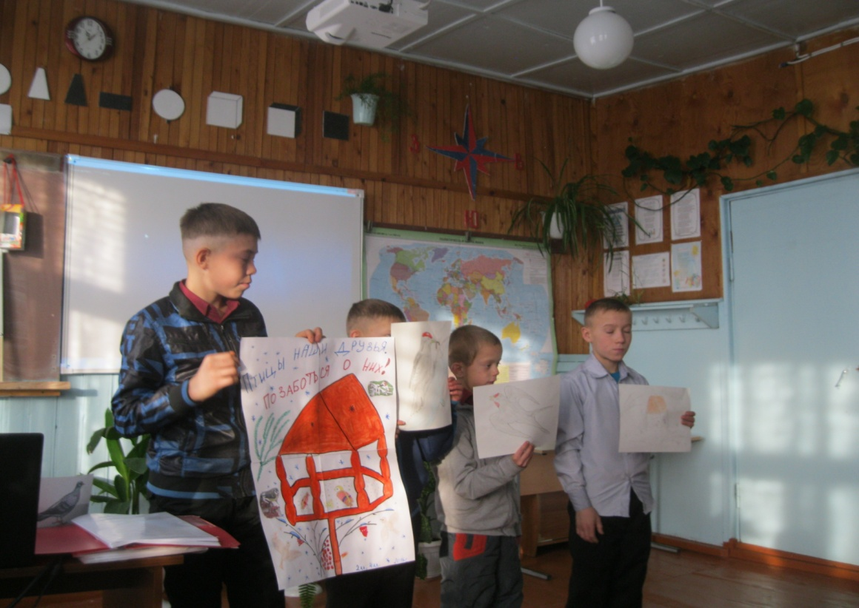

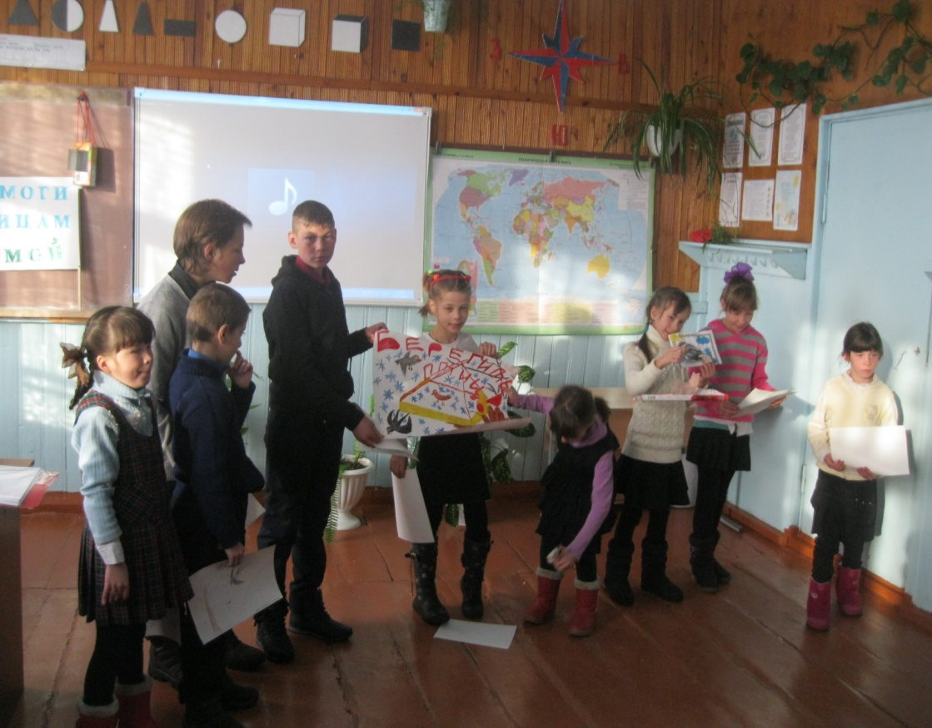

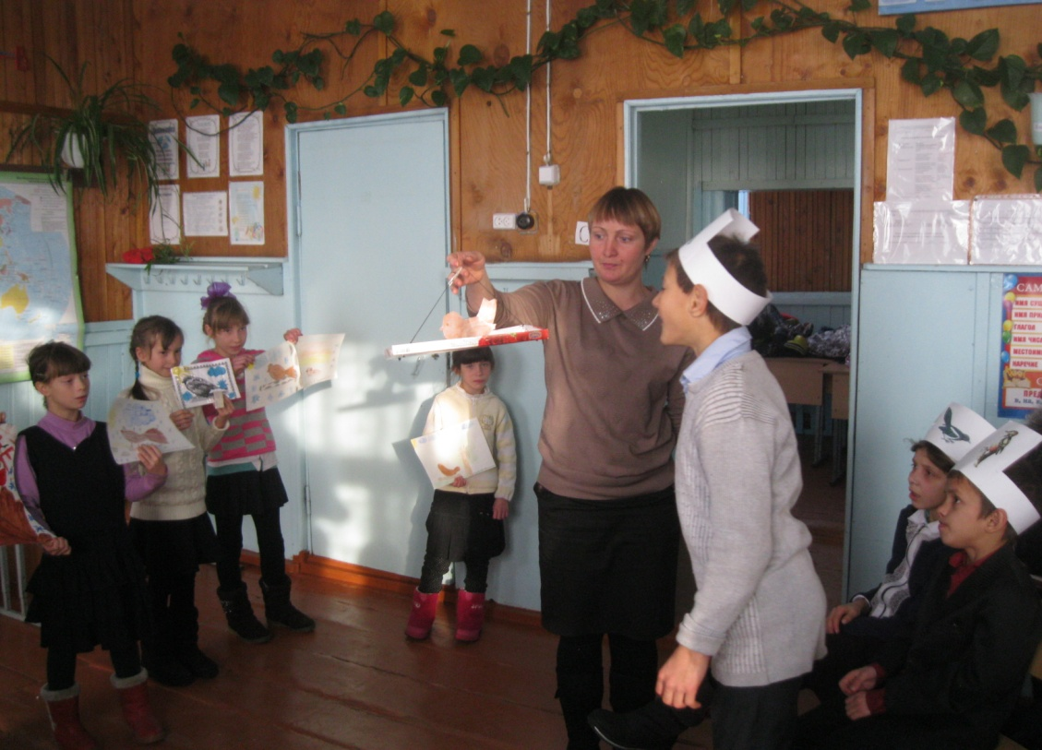

После занятия все учащиеся начальной школы и учащиеся 5 класса вышли на улицу, развешали кормушки, накормили птиц и пообещали помогать птицам всю зиму!

